

Заняття № 1
«Полліанна»
1. Виконайте тестові завдання
- Дія повісті «Поліанна» відбувається в місті:
А. Белдінгсвіль В. Бредфорд
Б. Бостон Г. Бремен
- Як віднеслась міс Поллі до приїзду небоги Полліанни?

А. З нестримною радістю
Б. Досить серйозно
В. Була проти
Г. Байдуже

- Яке почуття знов і знов охоплювало тітоньку Поллі з приїздом небоги?

А. Неймовірної радості
Б. Нервове роздратування
В. Безпорадності
Г. Тривоги

- Тітонька Поллі вважала, що взяти небогу на виховання – це…?

А. Її покарання
Б. Її обов’язок
В. Тимчасове завдання
Г. Найбільша радість
- Хто так відгукнувся про Полліанну: «Вона володіє здатністю радіти всьому, що сталося, чи має статися»?

А. Тітка Поллі
Б. Джон Пендлтон
В. Лікар Чілтон
Г. Міллі Сноу

- З чого почалася дружба між Полліанною та місіс Сноу?

А. Зачіски
Б. Холодцю
В. Гри
Г. Книжки

- Що категорично заборонила тітка Поллі своїй небозі?

А. Згадувати при ній батька
Б. Лазити по деревам
В. Розповідати про жіночу допомогу
Г. Приводити у дім тварин
- Яке звертання тітки було найприємнішим для Полліанни?
А. «Моя люба» В. «Полліанно»
Б. «Донечко» Г. «Небого»
- Що змогло розтопити одиноке серце тітоньки Поллі?
А. Гра у радість В. Родинні почуття
Б. Життєрадісність дівчинки Г. Багатство
- Який діагноз поставили Полліанні?
А. Вона ніколи не зможе ходити В. Пневмонія
Б. Вона втратила ліву руку Г. Вона не зможе бачити
- Чому вчить повість «Полліанна» Елеанор Портер?
А. За все у житті треба платити, життя суворе
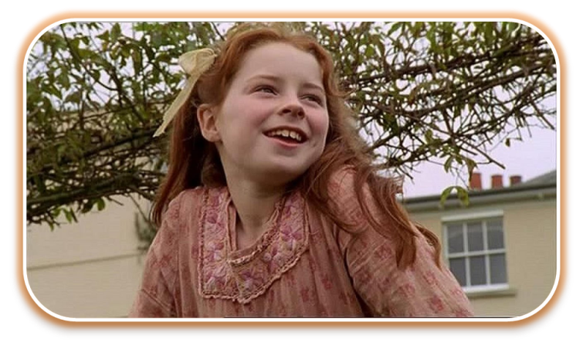
Б. Любові до життя і оточення
В. Самостійності
Г. Вірі у Бога

2. Вкажіть у чому бачила радість Полліанна
Милиці замість ляльки
Кімната на горищі
Запізнення на вечерю та покарання вечеря з Ненсі хлібом і молоком
Прикута до ліжка місіс Сноу
Ім’я Ненсі
Ненсі не любить понеділки

3. Розкрийте суть «гри в радість»
_____________________________________________________________________________________________________________________________________________________________________________________________________________________________________________________________________________________________________________________________________________________________________________________________________________________________________________________________________________________________________________________________________________________________________________________________________________________________________________

2. Асоціативний диктант
Підкресліть, які риси характеру із запропонованих притаманні Полліанні
Жадібність, цікавість, сила волі, стриманість, обережність, розсудливість, працелюбність, заздрісність, оптимізм, любязність,скромність, щедрість, доброта, егоїзм, чемність, щирість, хитрість,балакучість, терпимість, винахідливість, турботливість, рішучість, відкритість, старанність, байдужість, запальність, енергійність, сміливість,відданість

Заняття № 2
«Аліса в Країні Див»
- Прочитайте ст. 229-231
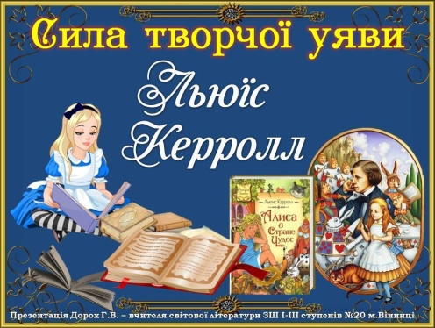
- Знайдіть та позначте правдиві фанти з життя Льюїса Керролла
- Льюїс Керролл – це справжнє ім’я письменника.
- Льюїс Керролл – це представник англійської літератури.
- Льюїс Керролл жив у добу королеви Вікторії.
- Дітей тієї доби змалку привчали до свободи та бездумності.
- Втор створив казковий світ сповнений обмежень.
- Льюїса Керролла називали найзагадковішим письменником Англії.
- Льюїс Керролл народився в сім’ї вчителя.
- Повість –казка «Аліса в Країні Див» створена для дочки автора Аліси.
- Продовження історії має назву «Аліса в Задзеркаллі»
- Прочитайте та запам’ятайте визначення.
Фанта́стика (від дав.-гр. φανταστική — мистецтво уяви, фантазія) — жанр художніх творів, в якому за допомогою додавання вигаданих, уявних елементів створюється світ, відмінний від сьогоденного, реального.
- Прочитайте ст. 234-257( текст виділений рожевим кольором із підписок «Коментарі» читати обов’язково!!!)
До речі, «Алісу в країні Див» екранізували більш, ніж 40 разів, створили мультиплікаційні, художні фільми, комп’ютерні ігри, фільми в форматі 3D.
- Перегляньте в Інтернеті одну з екранізацій даної повісті-казки та порівняйте, що спільного й відмінного між книгою та фільмом/мультиком (Інтернет посилання ви можете знайти на сторінці 11).
Спільне
Відмінне

- Доведіть думку, що дана повість-казка є дійсно фантастичним твором
________________________________________________________________________________________________________________________________________________________________________________________________________________________________________________________________________________________________________________________________________________________________________________________________________________________________________________________________
- Зверніть увагу на портрети Аліси. Кожний із вас побачив її по-своєму.
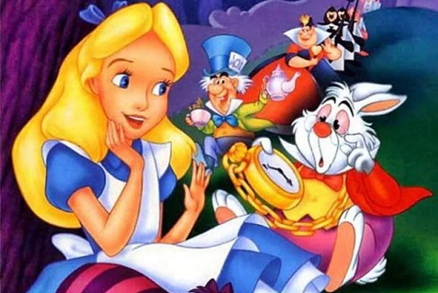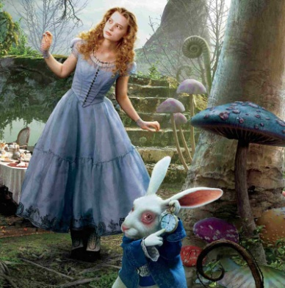
Зробіть характеристику образу Аліси. Проаналізуйте ситуації та епізоди з тексту та визначте риси харатктеру героїні.
Риси характеру | Епізод тексту
 | Переслідування Білого Кролика
Гонитва за Білим Кроликом.
Політ через кролячу нору. Бажання потрапити в чарівний сад
Політ через кролячу нору.
Не боїться випробувань.
Не лякається Герцогині та Королеви
 | Роздвоюється, фантазує, любить вдавати двох осіб одночасно
 | Помічає в інших як хороше, так і погане
 | Спілкування з Мишею, Чеширським Котом, Гусінню
 | Навіть в чарівному світі не втрачає здорового глузду
 | Турбується про дитинча Герцогині. Переживає за підданих королеви, яким та наказала відрубати голови
 | Не принижується перед Королевою, вважає її смішною. Не дозволяє собою керувати, маніпулювати
 | Експерименти з їжею та питвом, що регулюють зріст
 | Говорить у вічі іншим, що про них думає
 | «Що сталося б з днем і ніччю, якби земля оберталася навколо швидше, ніж один раз на добу?»
 | Постійно говорить дурниці, але знає декілька мов, орієнтується в історії, плутає, але намагається вивчити таблицю множення
- Вікторина «Що? Де? Коли?»
Що ховав Кролик у кишені жилета? ______________________________
Де Аліса зустріла велетенське кошеня? ____________________________
Коли Аліса вперше зменшилась? _________________________________
Що готували із Риб’ячого Делікатесу? _____________________________
Де Аліса знайшла чарівний ключик? ______________________________
Що допомогло Алісі потрапити в чарівний сад? _____________________
Коли Аліса прокинулася?_________________________________________
- Робота з таблицями ознаки повісті та казки
Повість | Казка
Обсяг - середній між оповіданням і романом | Свідома вигадка, щ о мала на меті повчання. В основі – протиставлення мрії і дійсності
У повісті можуть змальовуватися кілька подій, об’єднаних навколо одного або кількох персонажів (розгалужений сюжет) | Дійові особи (люди, рослини, звірі), згруповані контрастно, виступають носіями певних людських якостей
Більша кількість персонажів, повніша та глибша їхня характеристика | Герой – творець своєї долі, бореться за неї
Велика роль різноманітних описів, у тому числі портретів, пейзажних замальовок, а також відтворення душевних станів | Традиційна структура і композиція (зачин, основна частина, кінцівка), подібні початки і заключення
Сюжет часто не завершений (відкритий фінал), оскільки письменник зображує лише певну частину життя персонажів | Сюжет багатоепізодний із драматичним розвитком подій, але щасливим закінченням

Висновок
Отже, повість-казка «Аліса в Країні Див» є класичною педагогічною думкою з історичною спадщиною, в якій присутня манерність вікторіанської доби. А ще наша Аліса – героїня казки, може радо розмовляти з Чеширським Котом, Шаленим Зайцем, Садовим Вовчком та іншими героями.
- Виконайте тестові завдання
- Куди впала Аліса у казці «Аліса в Країні Див»?
а) у вириту траншею;
б) в кролячу нору;
в) у колодязь
- Що у зовнішності Чеширського кота вражало найбільше?
а) гострі нігті
б) дивовижна посмішка
в) довга шерсть
- Від чого у будинку Герцогині не було чим дихати
а) через розсипаний перець
б) через отруйний газ
в) через відсутність квітів
- Куди потрапляє Аліса після відвідин Герцогині?
а) на крокет Королеви
б) на Божевільне чаювання
в) на Суд над Червоним Валетом
- Чим був цікавий годинник Зайця?
а) показував лише хвилини
б) показував лише години
в) показував лише дні
- Завдяки чому Аліса зменшилася вдвоє?
а) з’їла яблуко
б) з’їла шматочок гриба
в) з’їла кусень хліба
- Що використовували замість куль у крокеті Королеви
а) їжаків
б) яблука
в) колеса
- Що використовували замість молотків у крокеті?
а) страусів
б) пеліканів
в) фламінго
- Якою була улюблена фраза Королеви?
а) «Підняти голову»
б) «Відтяти голову»
в) «Схилити голову»
- Виріжте картинки з ст.11 та вклейте їх так, щоб вийшла карта подорожі Аліси

- Заповніть таблицю
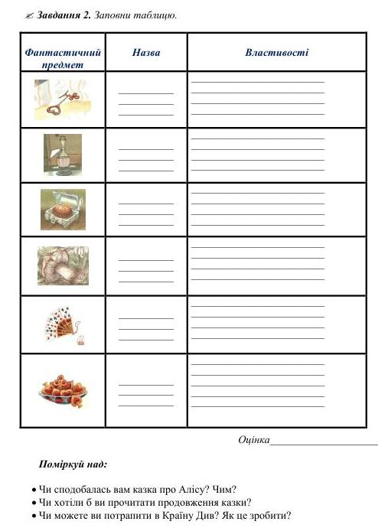

- Підготовка до контрольної роботи.
Контрольна робота за творчістю Л.Керролла, М.Цвєтаєвої
РІВЕНЬ І-ІІ
- Серед героїв книги Л.Керролла «Аліса в Країна Див» немає:
А) Шаленого Зайця, Б) Капелюшника,В) Тритона.
2. Улюбленою фразою Королеви була:
А) «Віддати під суд» Б) «Вигнати з королівства!» В) «Відтяти голову!»
3. Прототипом головної героїні книги Л.Керролла «Аліса в Країна Див» була:
А) дочка ректора коледжу, Б) сестра письменника, в) дочка письменника.
4. Справжнє прізвище Керролла:
А) Клеменс, Б) Сетон-Томпсон, В) Доджсон.

РІВЕНЬ ІІІ
5. Встановити відповідність термін - визначення:
1. Різновид художньої літератури, заснований на вигадці, творчій уяві.
2. Один із засобів поетичного мовлення, художнє означення, що підкреслює характерну рису, визначальну якість предмета або явища.
3. Один із засобів поетичного мовлення, уживання слів у переносному значенні на підставі подібності ознак зображуваних предметів чи явищ.
А) епітет, Б) вірш, В) метафора, Г) епітет.
6. Продовжте речення: «Повість-казка – це…».

РІВЕНЬ ІV
7. Напишіть твір-мініатюру на одну із тем:
- Чарівний світ літератури у повісті-казці «Аліса в Країні Див»
- Гра з часом і простором у повісті-казці «Аліса в Країні Див»
- Фантазія та реальність повісті-казці «Аліса в Країні Див»


Заняття № 3
«Сучасна література»
- Опрацювати ст. 265-267
- Прочитайте та запам’ятайте визначення на сторінці 267 (персонаж, герой).
- Опрацюйте сторінки 268-274 ( текст виділений рожевим кольором із підписок «Коментарі» та «Краса слова» читати обов’язково!!!)
Корисні Інтернет посилання

https://www.youtube.com/watch?v=oHvhk_P4P6Y – відеофільм «Полліанна»

https://www.youtube.com/watch?v=XfzJsysL9_c – «Аліса в Країні Див» детальна аудіокнига

https://www.youtube.com/watch?v=INNByQyPu80 - Алиса в стране чудес (1951 мультфильм Дисней)

https://www.youtube.com/watch?v=44sbPyfRvKo - Алиса в Стране чудес и Алиса в Зазеркалье. Все серии подряд смотреть онлайн (мультфільм 1981)

http://moviestape.net/katalog_filmiv/prygody/84-alisa-v-kraini-chudes.html - Аліса в країні чудес (фільм 2010)

https://disted.edu.vn.ua/courses/learn/11602 - дистанційні тести

